**Project-plan-v0.1**

**α)**

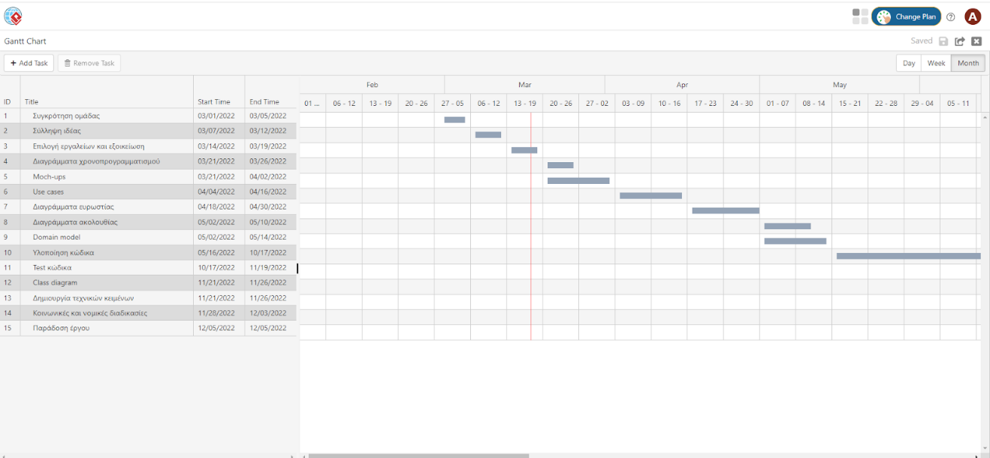

                                       Εικόνα 12: Διάγραμμα Gantt Chart (1o μέρος)

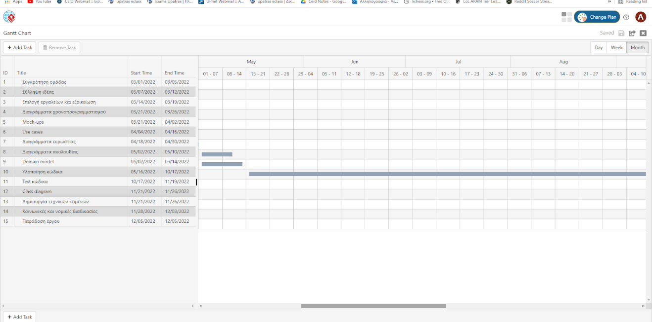

                                Εικόνα 13: Διάγραμμα Gantt Chart (2ο μέρος)

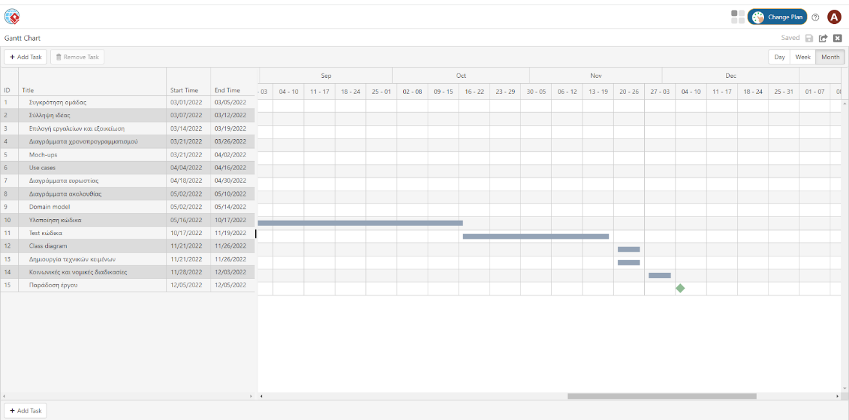

Εικόνα 14: Διάγραμμα Gantt Chart (3ο μέρος)

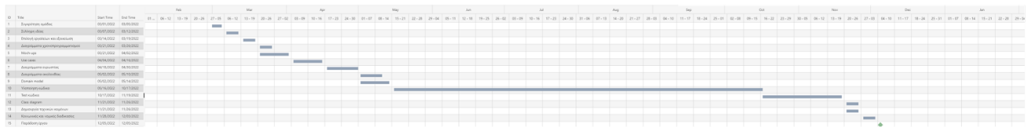

Εικόνα 15: Διάγραμμα Gantt Chart (ολοκληρωμένο)

β)

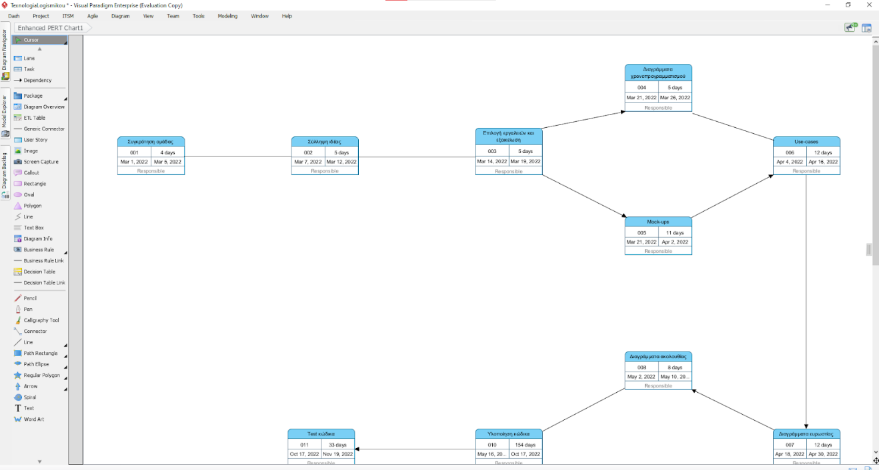

Εικόνα 16: Διάγραμμα Pert Chart (1o μέρος)

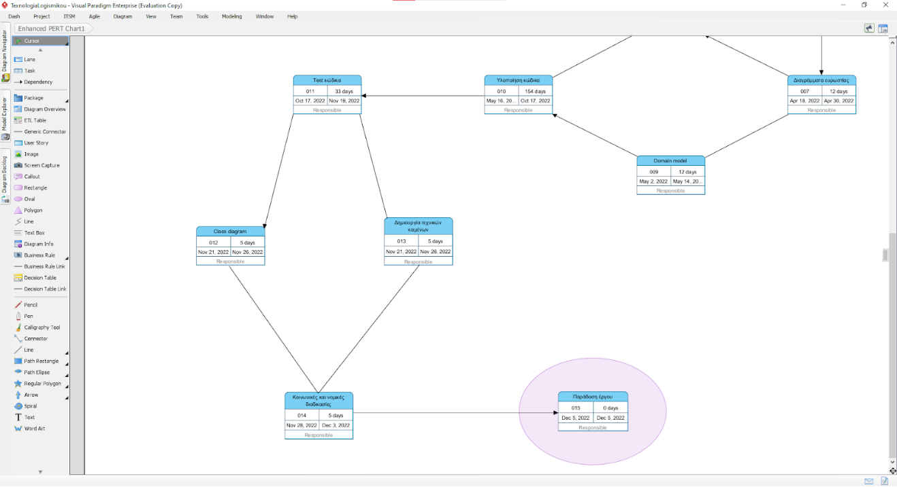

Εικόνα 17: Διάγραμμα Pert Chart (2o μέρος)

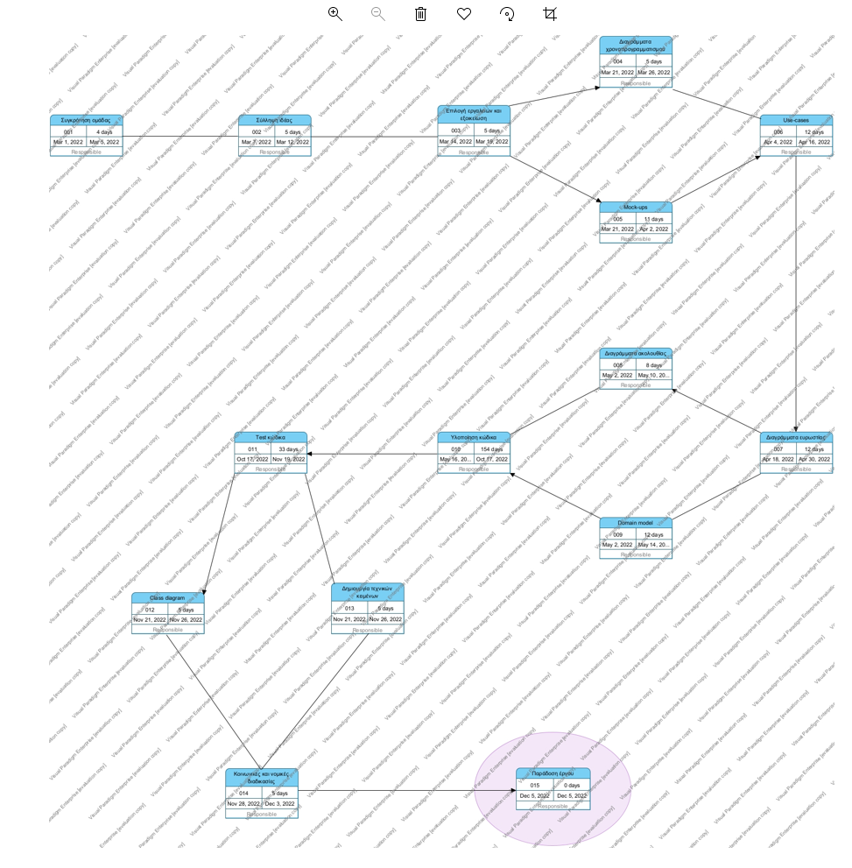

                                     Εικόνα 18: Διάγραμμα Pert Chart (ολοκληρωμένο)

γ)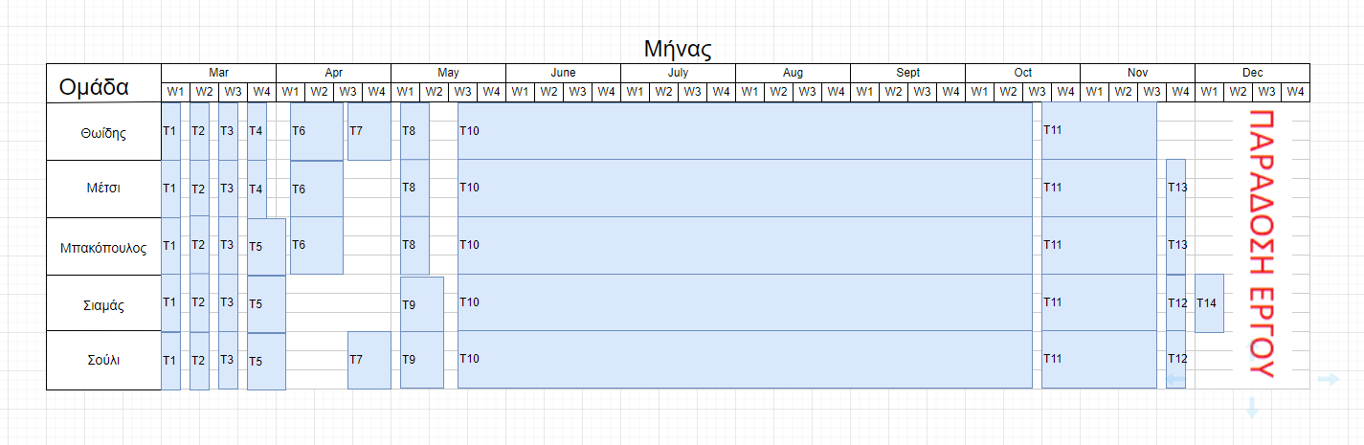

                                     Εικόνα 19: Διάγραμμα ανάθεσης έργου μελών

Τ1: Συγκρότηση ομάδας

Τ2: Σύλληψη Ομάδας

Τ3: Επιλογή εργαλείων και εξοικείωση

Τ4: Διαγράμματα χρονοπρογραμματισμού

Τ5: Moch-ups

Τ6: Use cases

Τ7: Διαγράμματα ευρωστίας

Τ8: Διαγράμματα ακολουθίας

Τ9: Domain model

Τ10: Υλοποίηση κώδικα

Τ11: Test κώδικα

Τ12: Class diagram

Τ13: Δημιουργία τεχνικών κειμένων

Τ14: Κοινωνικές και νομικές διαδικασίες

Τ15: Παράδοση έργου

δ)

**ΕΚΤΙΜΗΣΗ ΚΟΣΤΟΥΣ**

Η ομάδα μας θα δουλέψει χονδρικά 9 μήνες για το συγκεκριμένο Project ,οπότε το άμεσο κόστος υπολογίζεται ως εξής :

**1.** Αμοιβές του εργατικού δυναμικού = 1.000 ευρώ ανα άτομο Χ 9 μήνες = 9.000 ευρώ είμαστε 5 άτομα οπότε **45.000 ευρώ συνολικά**

**2.** Θα χρειαστούμε τουλάχιστον 2 σταθερούς υπολογιστές με τα περιφερειακά τους για κοινή χρήση στον χώρο μας. Θα χρησιμοποιούμε κυρίως δικά μας μηχανήματα οπότε = 1.000 ευρώ  ανά υπολογιστή Χ 2 = **2.000 ευρώ συνολικά**

**3**. Θα χρειαστούμε έναν σέρβερ για να μπορούμε να δουλεύουμε εξ αποστάσεως και να συνδεόμαστε απο τα δικά μας μηχανήματα αλλά και για να στηρίξουμε την εφαρμογή μας =5.000 ευρώ Χ 1 = **5.000 ευρώ συνολικά**

**4**. Για τις υποδομές χρειαζόμαστε 2 τραπέζια και 5 καρέκλες ώστε να έχουμε χώρο για να εργαστούμε και να κάνουμε τα meeting μας = 2 τραπέζια Χ 500 ευρώ = 1.000 ευρώ, 5 καρέκλες Χ 50 ευρώ = 250 ευρώ άρα 1.000+250 = **1.250 ευρώ συνολικά.**

**5**. Θα χρειαστούμε ένα κινητό ως testing hardware για την εφαρμογή μας = **200 ευρώ συνολικά**

**6.** Τα έξοδα για είδη υγιεινής  και διάφορα αλλα σύνεργα όπως ενός πίνακα = **100 ευρώ συνολικά.**

Όσο για το έμμεσο κόστος υπολογίζουμε ως εξής :

**1.** Ενοίκιο στούντιο/γκαρσονιέρα/γκαράζ με έδρα την Πάτρα = 200 ευρώ ανά μήνα Χ 9 μήνες =**1.800 ευρώ συνολικά**

**2**. Ρεύμα, νερό και φόροι = 60 ευρώ ανά μήνα Χ 9 μήνες = **540 ευρώ συνολικά**

Οπότε υπολογίζουμε ότι θα χρειαστούμε συνολικά **55.890 ευρώ**